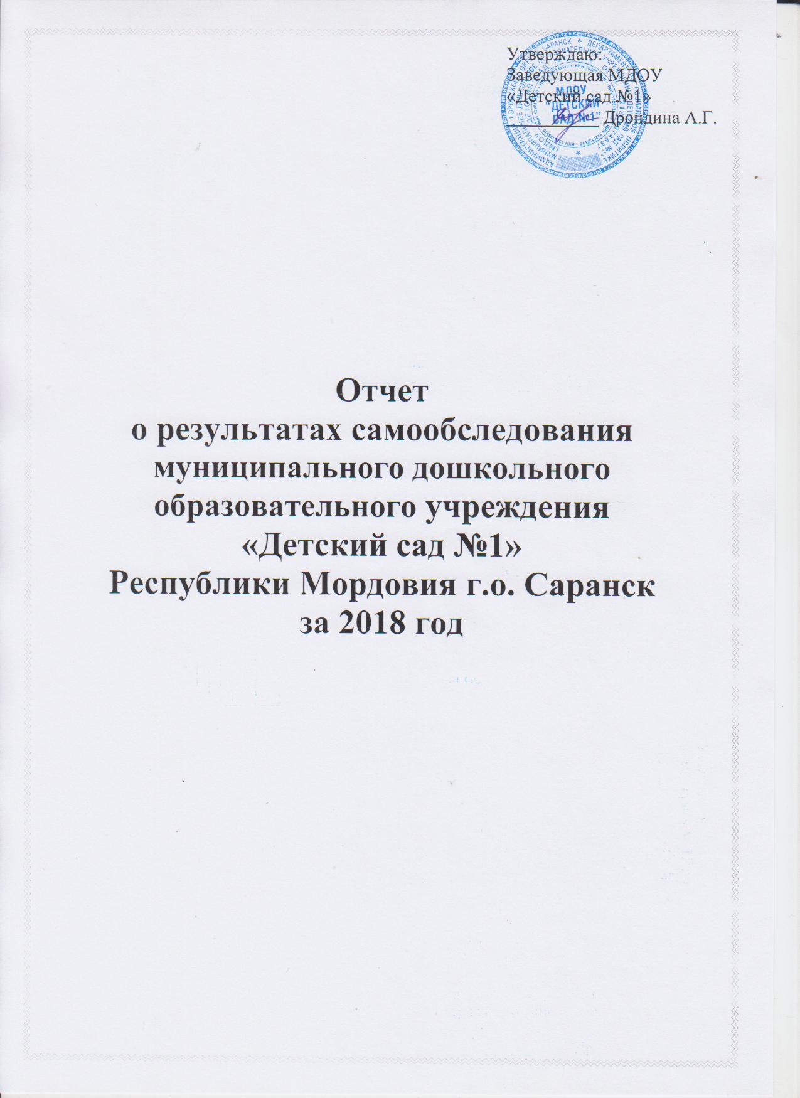
Отчет о результатах самообследования
муниципального дошкольного образовательного учреждения «Детский сад №1» за 2018 учебный год
Общие сведения
МДОУ «Детский сад №1» находится по адресу: ул.Рабочая, д. 7; функционирует с 1984 года. Проектная мощность рассчитана на 110 мест.
Муниципальное дошкольное учреждение «Детский сад № 1» обеспечивает уход, присмотр, воспитание, обучение и развитие детей, воспитываются дети от 1,5 до 7 лет..
В детском саду функционируют 6 групп. Общая численность детей на начало 2018 -2019 учебного года составила - 149человек.
Детский сад работает по пятидневной неделе, продолжительность организации НОД от 10 до 30 минут в зависимости от возраста детей.
Наполняемость в группах 15-30 детей. Продолжительность работы дошкольного учреждения с 7.00 до 19.00 часов. При приеме ребенка заключается договор между учреждением и родителями ребенка, представляется медицинская справка о состоянии здоровья ребенка.
Приём в ДОУ осуществляется в соответствии с Порядком комплектования муниципальных образовательных учреждений, реализующих образовательную программу дошкольного образования, Правилами приёма детей дошкольного возраста на обучение по образовательным программам дошкольного образования в МДОУ «Детский сад №1».
Детский сад осуществляет бесплатные дополнительные услуги с учетом потребности семьи и на основе договора с родителями.
Учредителем МДОУ «Детский сад №1» является муниципальное образование городского округа Саранск, функции которого осуществляет Администрация городского округа Саранск, Департамент по социальной политике Администрации городского округа Саранск, являясь по отношению к Учреждению вышестоящей организацией выполняет функции Учредителя в части осуществления контроля за деятельностью Учреждения. Между МДОУ «Детский сад №1» и учредителем заключён учредительный договор. Руководство МДОУ осуществляется в соответствии с Уставом МДОУ и законодательством РФ.
Нормативно-правовое обеспечение управления ДОУ
Управление МДОУ «Детский сад №1» осуществляет свою деятельность в соответствии:
- Конституцией Российской Федерации,
- Конвенцией «О правах ребенка»,
- Законом Российской Федерации «Об образовании в Российской Федерации» №273-ФЗ
- иными законами Российской Федерации,
- указами и распоряжениями Президента Российской Федерации,
- постановлениями и распоряжениями Правительства Российской Федерации,
- законодательными и иными правовыми актами государственных органов,
- нормативными правовыми актами органов местного самоуправления,
- решениями органов управления образованием всех уровней,
- Приказом Министерства образования и науки РФ от 17 октября 2013г. №1155 «Об утверждении федерального государственного образовательного стандарта дошкольного образования»
- Уставом МДОУ,
- локальными актами,
- Санитарно-эпидемиологическими правилами и нормами СанПиН 2.4.1.3049-13
В течение учебного года продолжалась работа по созданию и обогащению нормативно-информационного обеспечения управления. Используются унифицированные формы оформления приказов. Управление осуществляется на аналитическом уровне.
1.Образовательная деятельность
МДОУ «Детский сад №1» функционирует на основании: Устава, зарегистрированного 18 марта 2013 г. № 416;
Лицензии, на осуществление образовательной деятельности серия 13Л01, №0000351. Дошкольное учреждение работает в режиме развития. Творчество и стремление к инновациям – характеристика, определяющая стиль работы коллектива ДОУ. Образовательный потенциал педагогов, профессиональная компетентность, наличие комфортных условий в ДОУ позволяют успешно реализовать воспитательно-образовательные программы нового поколения.
Целью работы учреждения является всестороннее формирование и целостное развитие личности ребенка с учетом его психофизического и социального развития, индивидуальных возможностей и склонностей, а также обеспечение равных стартовых условий для полноценного физического и психического развития детей как основы их успешного обучения в школе.
Основными задачами Учреждения являются:
- охрана жизни и укрепление физического и психического здоровья воспитанников;
- обеспечение познавательно-речевого, социально-личностного, художественно-эстетического и физического развития воспитанников;
- воспитание с учетом возрастных категорий воспитанников гражданственности, уважения к правам и свободам человека, любви к окружающей природе, Родине, семье;
- осуществление необходимой коррекции недостатков в физическом и (или) психическом развитии воспитанников;
- взаимодействие с семьями воспитанников для обеспечения полноценного развития детей;
- оказание консультативной и методической помощи родителям (законным представителям) по вопросам воспитания, обучения и развития детей.
Планирование и реализация работы педагогического коллектива выстраивались в соответствии с образовательной программой ДО.
1.2. Условия осуществления воспитательно-образовательного процесса:
1.2.1.Материально-техническое обеспечение.
1. | Типовое двухэтажное здание введено в эксплуатацию в1984 г | 6 групповых комнат  Музыкально-физкультурный зал  Музей народной культуры  Методический кабинет  Медицинский блок: изолятор
2. | Территория (общая  площадь) –  1158,1 кв.м | теневой навес для 6 групп, 6 игровых площадок, 6 песочниц  Игровые комплексы – 2 шт.  Лесозеленые насаждения, цветники.

Создание и обновление предметно-развивающей среды

Вид помещения  функциональное использование | Оснащение
Групповые комнаты:  сюжетно-ролевые игры;  самообслуживание;  трудовая деятельность;  продуктивные виды творчества;  самостоятельная творческая деятель ность;  ознакомление с природой, труд в природе;  ознакомление с окружающим миром, явлениями общественной жизни;  развитие речи, художественная ли тература;  формирование элементарных математических пред ставлений; опытно - экспериментальная деятельность | Детская мебель для практической деятельности; книжный центр; центр изобразительной деятельности; игровая мебель; атрибуты для сюжетно-ролевых и театрализованной деятельности; центр природы; конструкторы различных видов; головоломки, мозаики, настольно - печатные игры, пазлы; развивающие дидактические игры; различные виды театров /теневой, пальчиковый, бибабо и др./; центры экспериментирования, ОБЖ, развития речи, ознакомления с детской художественной литературой.
Спальная комната:  дневной сон, гимнастика после сна | Спальная мебель, шкаф
Раздевальная комната:  - информационно-просветительская работа с родителями | Наглядно-информационный стенд для родителей.  Выставки детского творчества
Методический кабинет  -осуществление методической помощи педагогам;  - организация консультаций, семинаров, Педагогических советов;  - выставка дидактических и методических материалов для организации работы с детьми  по различным направлениям развития;  - выставка изделий народно-прикладного искусства. | Библиотека педагогической, методической и детской литературы; Библиотека периодических изданий; Демонстрационный и раздаточный материал для занятий. Опыт работы педагогов. Документация по содержанию работы в ДОУ (годовой план, протоколы Совета педагогов, материалы по аттестации, результаты диагностики детей и педагогов, информация о состоянии работы по реализации программы и др)  Оргтехника

Одним из условий качества образования является совершенствование материально-технической базы. В дошкольном учреждении имеется современная информационно–техническая база: электронная почта, технические средства обучения, магнитофон, копировальная техника.
В МДОУ имеются компьютеры, дающие возможность выполнения современных требований по делопроизводству, документоведению, организации педагогической деятельности. Создан собственный сайт Учреждения.
Учебно - материальное обеспечение.
Наименование оборудования | Кол-во
1. Компьютер | 3
2. Принтер | 3
3. Мультимедийное оборудование:  - проектор  - интерактивная доска | 1  1
4. Музыкальный центр | 1
5. Магнитофоны | 6

2.Кадровый потенциал.
Воспитательно-образовательную работу ведут:
№ п/п | Сведения | Данные
6 | Количество педагогов всего: | 15
 | Из них:
 | -Старших воспитателей | 1
 | -Воспитателей | 12
 | -Музыкальных руководителей | 1
 | -Инструкторов по физкультуре | 1
7 | Образовательный ценз педагогов :
 | - высшее педагогическое (дошкольное) | 14
 | - среднее специальное (дошкольное) | 1
 | - не имеющие педагогического образования -
8 | Профессиональная квалификация:
 | - высшая квалификационная категория - | 2(13%)
 | - первая квалификационная категория - | 4 (26%)
 | - соответствуют занимаемой должности | 6 (40%)
9 | Распределение педагогов по возрасту:
 | - до 30 лет - | 1
 | - 30-40 лет - | 4
 | - 40-50 лет - | 4
 | - 50-55 лет – | 6

Количество педагогических работников | Из них внешние совместители | Количество педагогов, имеющих
 |  | Высшую квалификационную категорию | Первую квалификационную категорию | Соответствие занимаемой должности
15 | 1 | 2 | 4 | 6

Образование | Количество педагогов | % от общего количества педагогов
Высшее | 14 | 93
Среднее специальное | 1 | 7

Государственные награды | ФИО получившего награду
Почетная грамота Министерства образования РФ | Дрондина Анна Григорьевна
Почетный работник общего образования Российской Федерации | Шеянова Галина Ивановна
Отличник народного образования | Колодникова Ольга Всволодовна
Почетный работник общего образования Российской Федерации | Черемушкина Ольга Александровна
Почетная грамота Министерства образования РФ | Скворцова Татьяна Михайловна
1.3.Аттестация педагогических работников в 2018г.
Категория | Количество педагогов
Высшая | 1
Первая | 2
Соответствие занимаемой должности | 0
1.4.Сведения об организации повышения квалификации педагогических работников в 2018 году.
Наименование программы КПК | Сроки прохождения | Количество слушателей | № удостоверения
«Современные  подходы к  организации  образования  дошкольников в  новых условиях» | с 17 декабря по 29 декабря 2018 года | Ивенина Л.В., Макушкина Н.И., Сарайкина Е.И., Скворцова Т.М.,  Филимонова Е.А. | 132406733767

В течение 3 лет прошли курсы повышения квалификации по профессиональной деятельности по темам «Проектирование моделей государственно-общественного управления в новых условиях» , «Обновление содержания дошкольного образования в условиях реализации ФГОС в ДО», «Современные подходы к
организации образования дошкольников в новых условиях»100 % педагогов.

1.5.Примерные основные и вариативные образовательные программы, реализуемые в МДОУ.
Воспитательно - образовательный процесс в ДО строится на основе ООП детского сада №1, разработанной на основе примерной основной общеобразовательной программе дошкольного образования «Детство» под ред. Т.И.Бабаевой, «Мы в Мордовии живём» примерный региональный модуль программы дошкольного образования. (Бурляева О.В. и др.).
парциальных программ: программы художественного воспитания, обучения и развития детей 2-7 лет «Цветные ладошки» И.А. Лыковой, Музыкальные шедевры. О.П. Радыновой
«Игралочка». Математика для детей 3-4 лет, 4-5 лет.
Петерсон Л.Г. Кочемасова Е.Е. Практический курс математики для дошкольников. Методические рекомендации
«Основы безопасности детей дошкольного возраста» (Р. Б. Стеркина, О. Л. Князева, Н. Н. Авдеева)
Программа приобщения ребенка к социальному миру и методическими разработками и педагогическими технологиями по воспитанию безопасного поведения детей дошкольного возраста и др. «Основы безопасности детей дошкольного возраста» (Р. Б. Стеркина, О. Л. Князева, Н. Н. Авдеева)
1.6.Программы дополнительного образования:
Название кружка | Кол-во детей | Руководитель(Ф.И.О. полностью, образование, год окончания, специальность, квалификация, квал. категория | Программа, методическое подкрепление | Наименование проведенных отчетных мероприятий кружка с указанием даты
«Светофорик» (по ПДД) | 62 | Черемушкина Ольга Александровна, высшее, МГПИ им.М.Е.Евсевьева, 2016, учитель русского языка и литературы, соответствие занимаемой должности | Рабочая программа кружка дополнительного образования по ПДД «Светофорик» | «Школа маленького пешехода», май
«Варманя» (Ветерок) по краеведению с изучением мордовского (мокшанского) языка | 26 | Макушкина Наталья Ивановна, высшее, МГУ им.Н.П.Огарева, 2000, филолог, соответствие занимаемой должности | Рабочая программа кружка дополнительного образования по мордовскому языку «Варманя» | «Земля мордовская, земля старинная» - итоговое, май
«Послушные пальчики» (изо) | 24 | Овчинникова Светлана Евгеньевна, высшее, МГУ им. Н.П.Огарева, 1983, воспитатель, соответствие занимаемой должности | Рабочая программа кружка дополнительного образования по изодеятельности «Послушные пальчики» | «В гости к весне», май
«Весёлые нотки» (вокальный) | 20 | Миняева Надежда Леонтьевна, высшее, МГПИ им.М.Е.Евсевьева, 2005, учитель начальных классов с доп. специальностью «Музыка», соответствие занимаемой должности | Рабочая программа кружка дополнительного образования по вокальному пению «Весёлые нотки» | «Я красиво петь могу», май

2.Научно-методическая деятельность
2.1. Реализация инновационной деятельности МДОУ .
Инновационная деятельность по теме: «Внедрение современных педагогических технологий по креативному развитию дошкольников»
начата с сентября 2014-2015 учебного года.
Цель инновации- разработать и обосновать педагогическую модель развития креативности в разных видах деятельности с интеграцией образовательных областей в дошкольном образовательном учреждении, обеспечивающую индивидуальную высокоэффективную и коллективную педагогическую работу, позволяющую достичь наилучших результатов в образовании воспитанников.
В процессе Инновационной деятельности работа ведется по следующим направлениям:
- Интеграция всех направлений развития ребенка
- Модернизация предметно - развивающей среды
- Педагогическое просвещение родителей
- Координация деятельности с другими учреждениями
В своей работе педагогический коллектив использует в работе современные технологии:
- Нетрадиционная техника рисования
- «Айрис-фолдинг»
- «Синквейн»
- Проектная деятельность
- Музейная педагогика.

В 2018 году обобщен опыт работы по темам:
Воспитатель Бибаева И.Н., «Использование методов и приёмов ТРИЗ для развития творческого потенциала дошкольников».
Воспитатель Макушкина Н. И., «Нравственно-патриотическое воспитание детей дошкольного возраста»
Воспитатель Овчинникова С.Е., «Развитие творческих способностей, воображения детей дошкольного возраста через нетрадиционную технику рисования».
Воспитатель Ивенина Л.В. «Фольклор в воспитании детей раннего возраста».

Разработаны творческие проекты: «Музыка и театр», «Весенние звуки», «Сказка в музыке», «Спорт и музыка» - муз. рук. Миняева Н.Л.; «ТРИЗ – технологии в работе с детьми старшего дошкольного возраста» - воспитатели Бибаева И.Н., «Профессии в детском саду», «Весна», «Здоровье дошкольника» - воспитатель Макушкина Н.И.; «Нетрадиционное рисование как средство развития мелкой моторики и ловкости рук у детей раннего возраста», «Весёлые пальчики – развиваем речь малышей», «Колобок», «В стране сказок», «Фольклор в работе с детьми раннего возраста» - Воспитатель Ивенина Л.В. ; «Зимние забавы», «Встречаем птиц», «Сундучок русских народных сказок» - воспитатель Чужайкина Е.Ю.; «Полезная и вредная еда», «Все профессии нужны, все профессии важны» - воспитатель Овчинникова С.Е..
Проведены открытые просмотры и мастер-классы:
1. Мастер- класс
Опытно- эспериментальная деятельность детей старшего дошкольного возраста»
«Снег, лед, вода, пар» (воспитатель Скворцова Т.М.);
Развитие связной речи детей (Рассказывание с использованием мнемосхем) (воспитатель Сарайкина Е.И.)

Открытые просмотры
Формирование представлений у детей дошкольного возраста основ безопасной жизнедеятельности. «Федорино горе» (воспитатель Бибаева И.Н.);
Развитие математических способностей посредством дидактических игр
«Царство математики» (воспитатель ЧеремушкинаО.А.);
Роль устного народного творчества в развитии речи детей младшего дошкольного возраста «Петушок, золотой гребешок» (воспитатель Чужайкина Е.Ю.).
2.2.Информация о публикациях педагогических работников (2018 год)
ФИО педагога, должность | Название | Где размещена публикация
Макушкина Наталья Ивановна, воспитатель | «Интегрированный подход к формированию навыков экологического образования детей старшего дошкольного возраста» | Журнал «Народное образование РМ»
Макушкина Наталья Ивановна, воспитатель | Фотоотчет «За безопасность дорожного движения» | www.maam.ru/users/030378nata
Макушкина Наталья Ивановна, воспитатель | Мастер-класс «Открытка для бабушки и дедушки» | www.maam.ru/users/030378nata
Макушкина Наталья Ивановна, воспитатель | Стенгазета «С днем матери!» | www.maam.ru/users/030378nata
Макушкина Наталья Ивановна, воспитатель | «Интегрированный подход к формированию навыков экологического образования детей старшего дошкольного возраста» | Журнал «Народное образование РМ»
Овчинникова Светлана Евгеньевна, воспитатель | Презентация «Отчет о проекте «Чудо – огород» | http://www.maam.ru/users/734549
Овчинникова Светлана Евгеньевна, воспитатель | Всероссийский Образовательный Портал Педагога. Свидетельства о публикации. Методическая разработка на тему: экологический праздник «Синичкин День» | https://portalpedagoga.ru
Овчинникова Светлана Евгеньевна, воспитатель | Фотоотчет о коллективной работе по стихотворению Н. Некрасова «Дед Мазай и зайцы» | http://www.maam.ru/users/734549
Овчинникова Светлана Евгеньевна, воспитатель | Статья «Правила поведения детей при пожаре» | https://www.prodlenka.org
Овчинникова Светлана Евгеньевна, воспитатель | Поздравительная открытка ко Дню Защитника Отечества | http://www.maam.ru/users/734549
Овчинникова Светлана Евгеньевна, воспитатель | Свидетельство MUF879846 о публикации конспекта занятия «Что растет в лесу?» | http://multiurok.ru/files/
Овчинникова Светлана Евгеньевна, воспитатель | Свидетельство № 99714043 о публикации конспекта занятия «Я здоровье берегу, сам себе я помогу!» | http://videourok.net/razrabotki/
Овчинникова Светлана Евгеньевна, воспитатель | Свидетельство № 99714048 о публикация конспекта занятия по лепке «Поможем доктору Айболиту вылечить медвежат» | http://videourok.net/razrabotki/
Миняева Надежда Леонтьевна, музыкальный руководитель | Сценарий праздника «Солнышко проснись» | http://videourok.net/razrabotki/
Миняева Надежда Леонтьевна, музыкальный руководитель | Сценарий праздника 8 Марта «Приключения Кота Василия» | Интернет-проект «Копилка уроков» Сайт для учителей (2018)
Миняева Надежда Леонтьевна, музыкальный руководитель | Сценарий весеннего праздника «Солнышко, проснись!» | Интернет-сайт «Видеоуроки»
Миняева Надежда Леонтьевна, музыкальный руководитель | Сценарий «Мухомор в гостях у ребят» | www.prodlenka.ru
Миняева Надежда Леонтьевна, музыкальный руководитель | Сценарий осеннего праздника «Проделки Вредной Тучки» | www.prodlenka.ru
Миняева Надежда Леонтьевна, музыкальный руководитель | Всероссийское тестирование «Радуга талантов» (Диплом победителя II степени) | Область Дошкольная педагогика.
Миняева Надежда Леонтьевна, музыкальный руководитель | Всероссийское тестирование «Радуга талантов» (Диплом победителя I степени) | Использование информационно-коммуникационных технологий в педагогической деятельности»
Бибаева Ирина Николаевна, воспитатель | Картотека дидактических игр по ПДД | www.prodlenka.ru
Бибаева Ирина Николаевна, воспитатель | Круглый стол «Организация совместной работы педагога с родителями воспитанников» | www.prodlenka.ru
Бибаева Ирина Николаевна, воспитатель | Консультация «Как научить ребенка 1-2 лет правильно реагировать на слово «нельзя» | www.prodlenka.ru
Чужайкина Елена Юрьевна, воспитатель | «Фольклор в воспитании дошкольников» | Публикация в журнале «Народное образование РМ»
Чужайкина Елена Юрьевна, воспитатель | Досуг по формированию здорового образа жизни в младшей группе «Фрукты — полезные продукты» | www.maam.ru/users/chuzaikina73
Чужайкина Елена Юрьевна, воспитатель | Круглый стол Защита прав и достоинства маленького ребенка: координация усилий семьи и ДОУ» | www.maam.ru/users/chuzaikina73
Чужайкина Елена Юрьевна, воспитатель | Конспект по развитию речи «Покормим птиц», по физическому развитию «Путешествие в лес на автобусе», по конструированию «Лесенка из кирпичиков»; развлечение «Кукла Маша», «Колобок», досуг по формированию здорового образа жизни «Фрукты – полезные продукты». | www.maam.ru/users
Чужайкина Елена Юрьевна, воспитатель | Педагогический проект младшей группы на тему «Насекомые». | www.maam.ru/users/chuzaikina73
Чужайкина Елена Юрьевна, воспитатель | Конспект итогового занятия по ФЭМП и сенсорике в младшей группе «В гости к белочке» | www.maam.ru/users/chuzaikina73
Чужайкина Елена Юрьевна, воспитатель | Консультация для родителей «Счастливые дети в счастливой семье» | www.maam.ru/users/chuzaikina73
Чужайкина Елена Юрьевна, воспитатель | Сценарий развлечения по ПДД в первой младшей группе «Незнайка в гостях у ребят» | www.maam.ru/users/chuzaikina73
Чужайкина Елена Юрьевна, воспитатель | Конспект занятия по конструированию в первой младшей группе «Забор вокруг дома». | www.maam.ru/users/chuzaikina73
Чужайкина Елена Юрьевна, воспитатель | Конспект спортивного развлечения «Самолёты». | Публикация в журнале «Народное образование»
Чужайкина Елена Юрьевна, воспитатель | Досуг «По сказочным страницам русского фольклора». | www.maam.ru/users/chuzaikina73
Ивенина Лариса Вячеславовна, воспитатель | Игры с детьми на прогулке зимой | www.maam.ru/users/iveninalarica
Ивенина Лариса Вячеславовна, воспитатель | Буклет для родителей «Формирование здорового образа жизни у детей» | www.maam.ru/users/iveninalarica
Ивенина Лариса Вячеславовна, воспитатель | «Мир речи и общения». Конспект нетрадиционного мероприятия для родительского коллектива, проводимого в форме круглого стола. | www.maam.ru/users/iveninalarica
Ивенина Лариса Вячеславовна, воспитатель | Консультация «Три года ребёнку: развитие и поведение» | www.maam.ru/users/iveninalarica
Ивенина Лариса Вячеславовна, воспитатель | Консультация для родителей «Летние прогулки с малышом» | www.maam.ru/users/iveninalarica
Ивенина Лариса Вячеславовна, воспитатель | Консультация для родителей «Безопасность детей летом» | www.maam.ru/users/iveninalarica
Ивенина Лариса Вячеславовна, воспитатель | Консультация для родителей «Безопасная дорога» | www.maam.ru/users/iveninalarica
Ивенина Лариса Вячеславовна, воспитатель | Информационные материалы для родителей «История Нового Года» | www.maam.ru/users/iveninalarica
Ивенина Лариса Вячеславовна, воспитатель | Особенности воспитания детей раннего возраста | www.maam.ru/users/iveninalarica
Ивенина Лариса Вячеславовна, воспитатель | Памятка для взрослых. Рекомендации гражданам по действиям при угрозе совершения террористического акта | www.maam.ru/users/iveninalarica
Ивенина Лариса Вячеславовна, воспитатель | Сюжетно-ролевая игра «Музей» | www.maam.ru/users/iveninalarica
Федюшкина Алёна Сергеевна, воспитатель | Консультация для родителей  «Растим детей здоровыми» | www.nsportal.ru
Федюшкина Алёна Сергеевна, воспитатель | Конспект итогового занятия  «Помоги бельчонку» | www.nsportal.ru
Федюшкина Алёна Сергеевна, воспитатель | Консультация «как помочь ребёнку повзрослеть. Кризис трёх лет» | www.nsportal.ru
Федюшкина Алёна Сергеевна, воспитатель | Рекомендации родителям младших дошкольников «Зимушка зима» | www.nsportal.ru
Федюшкина Алёна Сергеевна, воспитатель | Комплекс упражнений с массажным мячом для детей. | www.nsportal.ru

3.Творческие достижения педагогического коллектива в 2018 году.
А также приняли участие в следующих городских, республиканских, всероссийских и международных конкурсах:
Наименование конкурса | Сроки проведения | Результат | ФИО педагога
Муниципальный уровень
Городской конкурс «Созвездие народных Талантов» программы" | 2018 | III место | Миняева Н.Л., музыкальный руководитель
Всероссийский ежемесячный конкурс «Лучший сценарий праздника». Сценарий развлечения по ПДД в первой младшей группе «Незнайка в гостях у ребят» | 2018 | II место | Чужайкина Е.Ю., воспитатель
Международная профессиональная олимпиада для работников образовательных организаций  «Конструирование и экспериментирование в ДОО в условиях реализации ФГОС», «Мнемоника – техника для быстрого запоминания информации» | 2018 | диплом 2 степени  диплом 2 степени | Овчинникова Светлана Евгеньевна, воспитатель
Участник международного детского творческого конкурса «Осенние фантазии»  Волкова Лера | 2018 | I место | Овчинникова Светлана Евгеньевна, воспитатель
Международная викторина для дошкольников  «Финансовая Грамотность»  Чернова Софья (диплом 1 степени)  Манаев Денис (диплом 1 степени) | 2018 | I место | Овчинникова Светлана Евгеньевна, воспитатель
Международная викторина для дошкольников  «Масленица»  Жирнова Александра (участник) | 2018 | участие | Овчинникова Светлана Евгеньевна, воспитатель
Международная викторина для дошкольников  «Моя любимая Россия»  Масловский Кирилл | 2018 | диплом 1 степени | Овчинникова Светлана Евгеньевна, воспитатель
Всероссийский проект для воспитателей ДОУ «Воспитателю .ру» . Диплом. Номинация: «Никто не забыт, ничто не забыто!»  Название работы: Рисунок: «Первые дни войны» (посвященный Дню памяти и скорби) | 2018 | I место | Овчинникова Светлана Евгеньевна, воспитатель
Всероссийский ежемесячный конкурс «Лучший мастер-класс», «Ангелочки для ёлочки» | 2018 | IIместо | Макушкина Наталья Ивановна, воспитатель
Республиканский конкурс «Дорога в жизнь» (Юркин Наум) | 2018 | III место | Макушкина Наталья Ивановна, воспитатель
Всероссийский фотоконкурс «Рисунки на асфальте» (Захаров Ян) | 2018 | Диплом лауреата I степени | Макушкина Наталья Ивановна, воспитатель
Международная викторина «Финансовая грамотность» (Горинова София) | 2018 | Диплом I степени | Макушкина Наталья Ивановна, воспитатель
Международная профессиональная олимпиада «Приобщение детей к культурному наследию». | 2018 | Диплом  II степени | Макушкина Наталья Ивановна, воспитатель
Всероссийского фестиваля творчества для педагогов «Созвездие талантов» в номинации: «Методическая разработка хореографа». Название работы: «Детское Танго» | 2018-2019 | Победитель | Миняева Надежда Леонтьевна, музыкальный руководитель
«Мнемоника - техника быстрого запоминания» | 2018 | Диплом I степени | Миняева Надежда Леонтьевна, музыкальный руководитель
Проект Финансовая грамотность в ДОУ | 2018 | Диплом I степени | Миняева Надежда Леонтьевна, музыкальный руководитель
«Включенное инклюзивное образование ( основные аспекты)» | 2018 | Диплом III степени | Миняева Надежда Леонтьевна, музыкальный руководитель
Профолимп «Воспитатель –это звучит гордо» |  | Диплом III степени | Федюшкина Алёна Сергеевна, воспитатель

Участие в работе конференций, семинаров, совещаний, круглых столов

Наименование конференции, семинара | Участники | Дата проведения  конференции, семинара
Круглый стол. Тема «Изобразительная деятельность – одна из основополагающих сторон коммуникативного развития дошкольника». Организатор - ГБОУ ДПО (ПК) С «Мордовский республиканский институт образования. | С.Е. Овчинникова, воспитатель | март, 2018г
Августовская конференция для заведующих «Использование здоровьесберегающих технологий в работе с детьми раннего возраста» | Г.И. Шеянова, старший воспитатель | август, 2018г.
Тема: Духовно-нравственное воспитание детей в процессе формирования представлений о дружбе народов разной национальности. Проект «Дружная семья народов» (из опыта работы, с презентацией).  (МДОУ №99) | Г.И. Шеянова, старший воспитатель | декабрь, 2018г.
Тотальный диктант на мордовском (мокшанском языке) | Макушкина Н.И., воспитатель | апрель, 2018г.

В нашем дошкольном образовательном учреждении продолжается работа по введению ФГОС ДО.
Проводились консультации, беседы, где обсуждались проблемы ФГОС.
Рассматривались вопросы о совершенствовании предметно-развивающей среды ДОУ, отвечающей требованиям ФГОСДО.
Педагогическому коллективу удалось добиться следующих результатов работы: организация развивающей среды в ДОУ строилась таким образом, чтобы дать возможность наиболее эффективно развивать индивидуальность каждого ребёнка с учётом его склонностей, интересов, уровня активности.
Имеются разнообразные игровые зоны для детей в соответствии с ФГОС и СанПиН. Развивающая среда насыщенная, трансформируемая, полифункциональная, вариативная, доступная и безопасная.
Каждый ребенок имел возможность свободно заниматься любимым делом.
- пополнена предметно - развивающая среда для развития игровой деятельности в разных возрастных группах, атрибутами и игровым оборудованием в соответствии с требованиями программы и возрастом детей;
- методическими рекомендациями по организации предметно-развивающей среды в ДОУ, картотека по разным видам деятельности.
Анализ планирования воспитательно – образовательного процесса показал, что педагоги придерживаются требований ФГОС, указывают формы и методы работы для решения задач образовательных областей, в соответствии с режимными моментами, в соответствии с индивидуальными и возрастными возможностями детей. Учитывается также работоспособность детей с учетом времени суток (наиболее трудоемкие виды деятельности организуются в утренние часы). При планировании все педагоги учитывают разнообразные формы организации детей: групповые, подгрупповые, индивидуальные.
В планировании на день прослеживается реализация всех направлений развития ребенка.
Воспитательно-образовательный процесс в детском саду осуществлялся в соответствии с общеобразовательной программой дошкольного образования ДОУ, годовым планом, годовым календарным графиком, учебным планом, расписанием занятий (НОД), которые составлены согласно требованиям нормативных документов Министерства образования и науки к организации дошкольного образования и воспитания, санитарно-эпидемиологических правил и нормативов, с учетом новых нормативных документов (Закон «Об образовании в РФ», ФГОС ДО).
При организации воспитательно-образовательного процесса использовались различные активные формы образовательной работы с детьми дошкольного возраста.
Игровой деятельности, как форме организации детской деятельности, отводится особая роль. При планировании воспитательно-образовательной деятельности в ДОУ педагоги учитывают принцип интеграции образовательных областей в соответствии с возрастными возможностями и особенностями детей.
Структура групп и контингент воспитанников
в 2018 году
Возрастная категория | Направленность групп | Количество
 |  | Групп | Детей
От 2 до 3 лет | Общеразвивающие | 2 | 44
От 3 до 4 лет | Общеразвивающие | 1 | 30
От 4 до 5 лет | Общеразвивающие | 1 | 29
От 5 до 6 лет | Общеразвивающие | 1 | 26
От 6 до 7 лет | Общеразвивающие | 1 | 20
Всего воспитанников, из них: |  |  | 140
Мальчиков |  |  | 71
девочек |  |  | 78
Использовались определенные формы работы с детьми, соответствующие условно каждому виду деятельности.
Результативность воспитательно-образовательной деятельности
При организации образовательного процесса были учтены принципы интеграции образовательных областей (речевое познавательное, художественно-эстетическое, социально-коммуникативное, физическая развитие) в соответствии с возрастными возможностями и особенностями воспитанников. В основу организации образовательного процесса определен комплексно-тематический принцип с ведущей игровой деятельностью, а решение программных задач осуществляется в разных формах совместной деятельности взрослых и детей, а также в самостоятельной деятельности детей.
В области познавательного и речевого развития, в течение года проводилась системная работа. Для успешной реализации этих областей педагоги ДОУ постоянно и целенаправленно (на занятиях и в повседневной деятельности) учили детей диалогу, языковым играм, словесному творчеству, отрабатывая умения детей правильно произносить звуки и слова, выстраивать предложения согласно правилам грамматики, оформлять высказывания в виде текстов.
Вся работа педагогического коллектива была направлена на развитие у детей таких функций речи, как планирование и регулирование своих действий, на формирование у них внутренней речи. Так как развитие данных функций ведет к мысленному экспериментированию, в процессе которого дети получали неожиданно новые знания, у них формировались новые способы познавательной деятельности, происходил своеобразный процесс саморазвития детского мышления. Педагоги развивали воображение и творческую активность; формировали первичных представлений о себе, других людях, объектах окружающего мира, о свойствах и отношениях объектов окружающего мира (форме, цвете, размере, материале, звучании, ритме, темпе, количестве, числе, части и целом, пространстве и времени и др.), о малой родине и Отечестве, представлений о социокультурных ценностях нашего народа. Но не всегда перед детьми ставились проблемные ситуации, вопросы, заставляющие их мыслить, рассуждать, устанавливать причинно-следственные связи.
Педагогами ДОУ создавались все необходимые условия для развития у детей специальных способов ориентации, но недостаточно таких, как экспериментирование с новым материалом и моделирование: была организована предметно-развивающая среда, способствующая развитию разных видов деятельности – игре, конструированию, рисованию, лепке и другим. Педагоги знакомили детей с целостной картиной мира, проводя цикл педагогических мероприятий по разделам: развитие речи и обучение грамоте, знакомство с предметным миром, профессиями людей, ОБЖ, экспериментирование и др.
В каждой группе согласно возрасту необходимо пополнить уголок природы, познавательный уголок с содержательным энциклопедическим материалом, глобус, карты, материалы для детского экспериментирования и другие.
Особое место в работе воспитателей ДОУ имели дидактические и развивающие игры, игровые приемы и упражнения, умственные и речевые логические задачи, способствующие стимулированию познавательной активности детей, поиску нестандартных решений.
Познавательное и речевое развитие осуществлялось на основе организации различных форм работы с детьми: занятия, развлечений, праздников. Уделялось внимание проектной деятельности с созданием презентаций.
Художественно – эстетическое развитие. В области художественно-эстетического воспитания в течение года проводились различные занятия по изобразительной и музыкальной деятельности, развлечения, праздники, выставки рисунков и поделок. Дети активно принимали участие в городских конкурсах изобразительного творчества.
Мало места отводилось театрализованной деятельности.
Пополнен наглядно-дидактический материал, методическая и художественная литература, согласно программным требованиям.
Вывод: повышению роста творческих способностей детей в области художественно-эстетического развития дошкольников способствовало:
1. Улучшение материально-технической базы учреждения;
2. Использование разнообразных форм работы с детьми;
3.Внедрение инновационных форм работы с педагогами (городское сетевое сообщество).
Социально-коммуникативное развитие детей осуществлялось в системе.
Проводилась работа по развитию коммуникативных способностей, формировалась адекватная оценка своего места в мире взрослых.
Работа педагогов по социально-коммуникативному развитию детей осуществляется в ДОУ с младшего возраста. Углубить представления малышей о « вежливых» словах им помогали инсценировки с участием детей и кукол, в которых обыгрывались ситуации из повседневной жизни. С целью накопления у детей представлений о добрых поступках, педагоги с детьми проводили беседы о реальных случаях из жизни группы, организовывали чтение художественных произведений. С целью формирования у детей нравственных качеств, обобщения знаний представлений, в группах старшего возраста, проводилась непосредственно образовательная деятельность. Необычные по своему содержанию и форме эти педагогические мероприятия включали элементы обучения, побуждали детей к творческой деятельности.
Уделялось внимание планированию и проведению интегрированных мероприятий. А также целевых прогулок, экскурсий, бесед, способствующих воспитанию у детей доброты, милосердия, ответственного отношения к людям.
При проведении занятий с детьми, воспитателями используется метод поисковых проблемных ситуаций, предлагаются словесные игры, у детей имеется возможность сочинить сказку, рассказ, стихотворение, придумать свою загадку.
Для того, чтобы работа по воспитанию нравственных качеств у детей была результативной, педагогами проводились разные формы общения с родителями: коллективные, индивидуальные и наглядно – информационные (родительские собрания с элементами тренинга, «Круглые столы», оформлялись стенды, проводилось анкетирование). С целью установления эмоционального контакта между педагогами, родителями и детьми в детском саду проводились совместные досуги, праздники. Организовывались конкурсы и выставки поделок (остаётся желать лучшего), развивающие творческие способности детей, на которых реализовывались задачи нравственного воспитания детей.
Образовательная деятельность в группах, беседы с детьми, опросы, результаты мониторинга усвоения детьми программного материала - по основным разделам программы, интегративным качествам, результаты мониторинга физического развития и готовности детей подготовительной группы к обучению в школе, позволяют сделать оценку о соответствии представлений у детей требованиям основной программы – 87% детей имеют высокий и средний показатель уровня усвоения, что на 3 % больше, по сравнению с прошлым учебным годом.
Система физкультурно-оздоровительной работы с детьми.
Система физкультурно- оздоровительной работы включает лечебно- профилактические и физкультурно- оздоровительные мероприятия.
Ведущие задачи физкультурно- оздоровительной работы в детском саду- это сохранение и укрепление здоровья воспитанников, совершенствование их физических возможностей, развитие двигательной активности, воспитание чувства взаимоподдержки, товарищества. доброжелательного отношения к сверстникам, обеспечение физического и психического благополучия.
Работа по физическому воспитанию детей проводится с учетом состояния здоровья детей и осуществляется инструктором по физической культуре Моисеевой Лилией Валентиновной и воспитателями групп при регулярном контроле со стороны медицинской сестры и детского педиатра.
Материально- техническое оснащение и оборудование. Организация среды ДОУ соответствует санитарно- гигиеническим требованиям и обеспечивают физкультурно- оздоровительную работу. Для полноценного физического развития детей и удовлетворения их потребностей в движении в детском саду созданы следующие условия:
- музыкально-физкультурный зал.
- физкультурные уголки в группах,
- медицинский кабинет.
Уделяется большое внимание организации двигательной деятельности детей на прогулке: организации подвижных и спортивных игр, индивидуальной деятельности воспитателя с детьми по развитию двигательных качеств и отработке движений и упражнений.
При организации педагогического процесса активно использовались учебно-игровые методы и приемы, способствующие развитию и формированию познавательных интересов дошкольника. В середине учебного года в январе для воспитанников проводились 2-х недельные каникулы, во время которых исключалась деятельность, требующая умственной нагрузки, и проводились мероприятия музыкально-познавательного и спортивно-развлекательного цикла.
В период адаптации к условиям детского сада, дети освобождались от специально организованной деятельности, основой познавательной, творческой деятельности ребенка в этот период является игровая деятельность.
Коллектив, медицинский персонал МУЗ «Детская поликлиника № 1», осуществляют лечебно-профилактическую помощь детям, дают рекомендации родителям по укреплению здоровья детей и предупреждению вирусных, инфекционных заболеваний, по реабилитации детей в условиях детского сада и снижению заболеваемости.
В режим дня включали: ежедневные утренние гимнастики, физкультурные занятия и праздники в зале и на воздухе, закаливающие процедуры, контрастные воздушные ванны, гимнастику для глаз, обширное умывание прохладной водой, босохождение, дыхательная гимнастика, прогулки в утреннее, дневное и вечернее время, физкультурные минутки и динамические паузы.
Для сохранения здоровья детей, переключения их на творческую активность, динамическую деятельность для снятия физического и умственного напряжения, повышения эмоционального тонуса организма детей всех возрастных группах проводили ежедневные игровые паузы между занятиями, длительностью не менее 10 минут.
С целью сохранения здоровья ребёнка, для обеспечения охраны жизни, вся приобретаемая в последние годы мебель и игрушки соответствуют гигиеническим требованиям и имеют сертификат качества. Стационарные модули (мебель) прочно крепятся к стенам и между собой.
Острые углы и кромки закругляются (предупреждение травматизма).
Обеспечение психологической безопасности здоровья детей происходило в результате утверждения демократического стиля общения взрослых с детьми, через создание благоприятной обстановки во время адаптации ребёнка к условиям детского сада, предоставление ребёнку свободы выбора и волеизъявления, психологически комфортную организацию режимных моментов.
Ежемесячно и ежеквартально проводится анализ заболеваемости. Количество заболеваний в детском саду, а также средняя продолжительность болезни ребенка имеет тенденцию к незначительному снижению.
Посещаемость и заболеваемость детей 2016-2018 год

Год | Количество групп | % посещаемости | Посещен  1 ребенком | Средняя посещаемость | Заболеваемость 1 ребенком | Число дней по болезни | Число пропуск
2016 | 6 | 66 | 161 | 100 | 16,8 | 2586 | 10389
2017 | 6 | 65 | 160 | 85 | 11,5 | 1490 | 11325
2018 | 6 | 67 | 160 | 85 | 10,8 | 1533 | 11426

Группы здоровья
Группа здоровья | 2016 | 2017 | 2018
 | 150 | 140 | 149
I | 14 | 12 | 14
II | 122 | 125 | 133
III | 4 | 3 | 2
IV | - | - | -

Исходя из выше перечисленного, следуют выводы: повышению роста физического развития детей ДОУ способствовало: 1. Систематическое проведение физкультурных и оздоровительных мероприятий;
2. Улучшение материальной базы учреждения.
Работа по духовно-нравственному и патриотическому воспитанию детей дошкольного возраста.
Духовно-нравственное и патриотическое воспитание и развитие подрастающего поколения – одна из сложнейших и актуальных проблем на сегодняшний день, которая должна решаться педагогами, родителями, и неравнодушными людьми. Именно духовно-нравственное воспитание обеспечивает целостность и гибкость воспитательных воздействий взрослых на детей в различных ситуациях их общения, а также общения детей друг с другом. Оно предполагает формирование у ребенка целостного отношения к жизни, обеспечивающего устойчивое и гармоничное развитие личности ребенка.
Дошкольный возраст – период активного познания мира и человеческих отношений, формирования основ личности будущего гражданина. Сравнительно легко в детстве происходит усвоение нравственных и социальных норм.
Патриотизм - одно из наиболее глубоких чувств, закрепленных веками. Нельзя быть патриотом, не чувствуя своей личной связи с Родиной, не зная, как любили и берегли ее наши предки, наши отцы и деды. Поэтому детям необходимо знать и изучать культуру своих предков.
В детском саду ведется систематическая, целенаправленная работа по формированию у детей элементов гражданственности, духовной нравственности и патриотизма. Кроме ежедневной работы проводятся месячники.
В октябре 2018г. – месячник пожилых людей. В рамках которого проводились мероприятия, оформлялись выставки.
В апреле 2018г. проводился месячник национальной культуры. С детьми проводились тематические беседы с рассматриванием иллюстраций (о народах, проживающих в России, Мордовии, знакомство с культурой и бытом мордовского народа, с выдающимися людьми): «Когда мы едины, мы непобедимы», «Мордовия - как много в этом слове...», «Земляки, прославившие Саранск», «Славе Мордовии не меркнуть-традициям жить», «О мордовских сказочных персонажах» и др., целевые экскурсии и прогулки: комната народной культуры в ДОУ.
На НООД по изодеятельности раскрывалась тема «Моя родная сторона» - (старший возраст), «Я, ты, он, она – вместе дружная семья…» (младший, средний возраст).
Выставки детских работ, совместных работ детей с воспитателями и родителями: «В моей душе твой образ сохрани» - фотовыставка; «Цвети, моя Мордовия во все времена!» - выставка рисунков.
Дети проявляют интерес к истории родного края, к национальным традициям, доброе отношение к людям других национальностей, к историческому наследию.
Проведенная работа способствовала формированию чувства патриотизма, уважения к героическому прошлому нашей Родины.

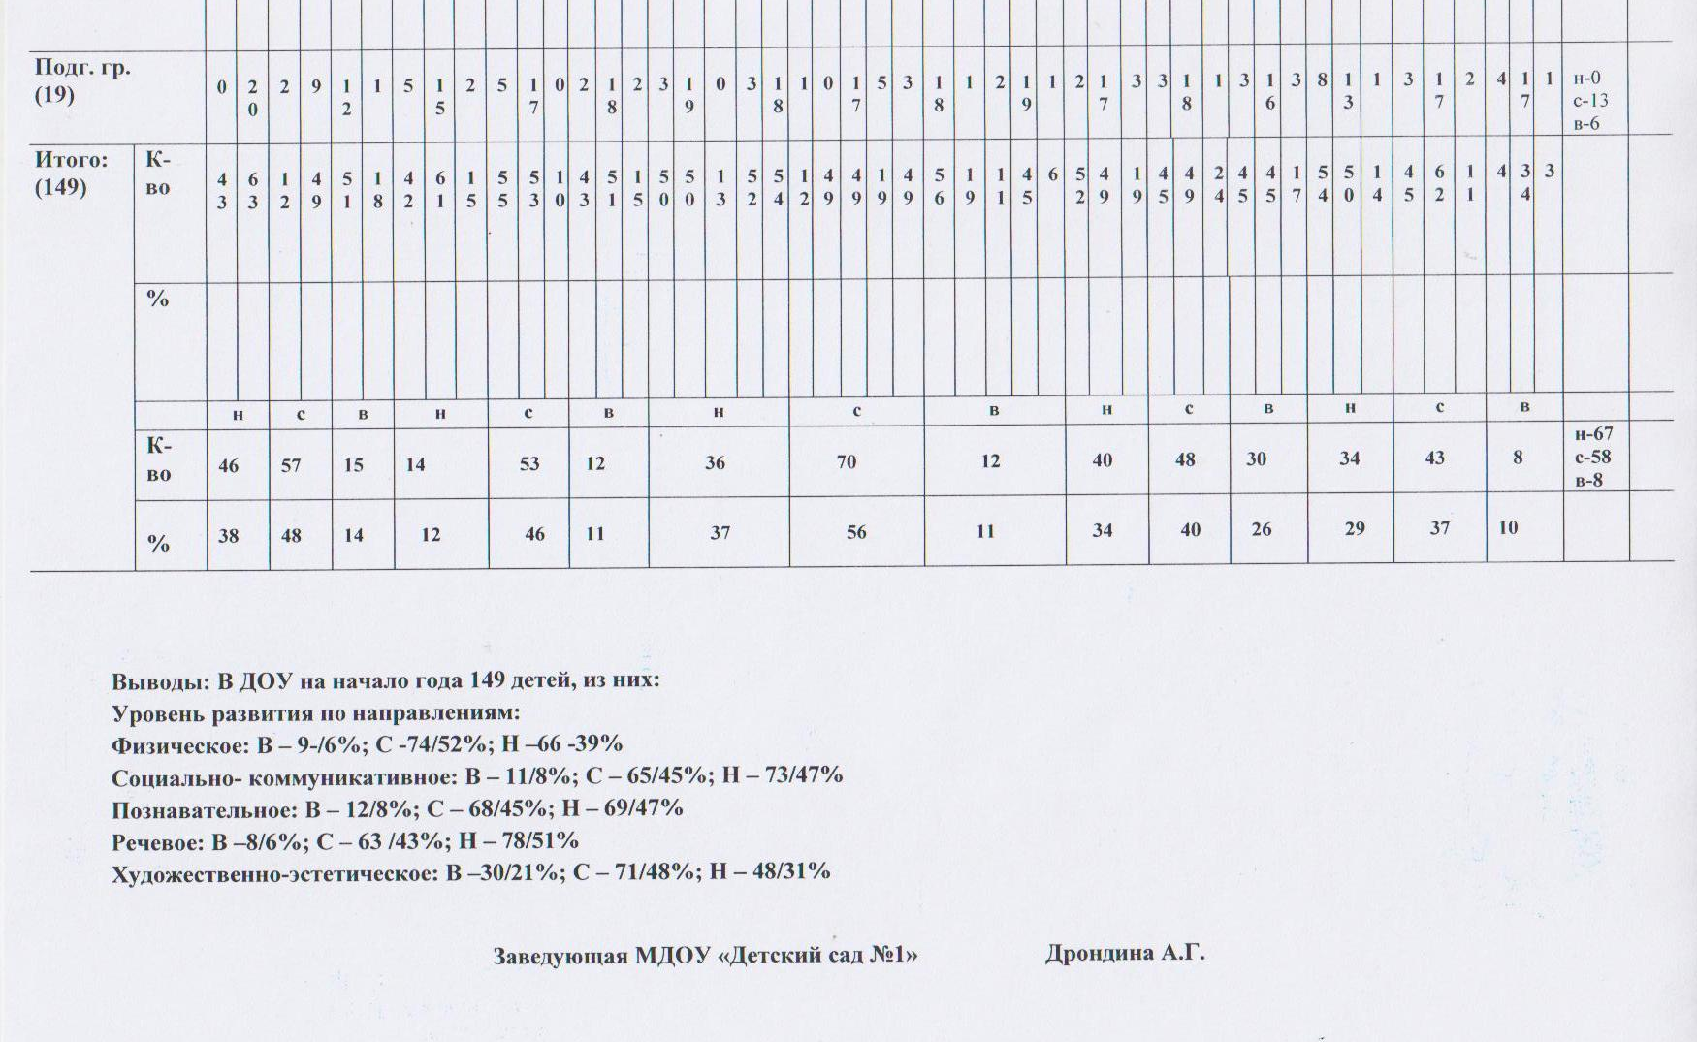
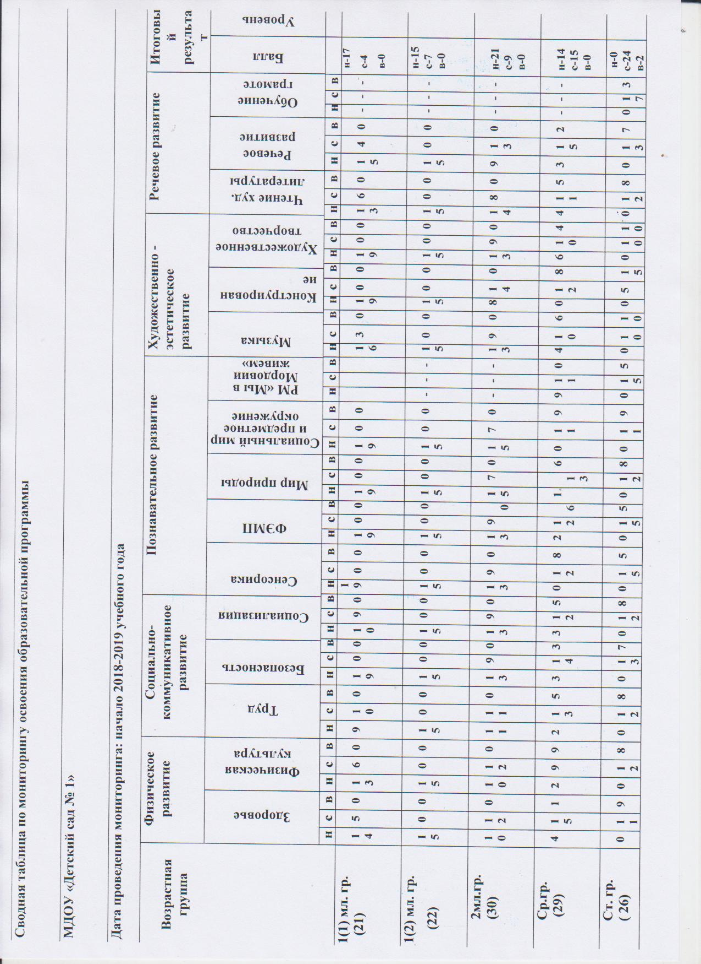

Работа с родителями.
Организация взаимодействия с семьей в интересах развития ребенка с каждым годом приобретает все большую актуальность.
Воспитание и развитие ребенка невозможны без участия родителей. Чтобы они стали помощниками педагога, творчески развивались вместе с детьми, необходимо убедить их в том, что они способны на это, что нет увлекательнее и благороднее дела, чем учиться понимать своего ребенка, а поняв его, помогать во всем, быть терпеливыми и деликатными и тогда все получится.
Для осуществления дифференцированного подхода к работе с родителями соблюдали такие общепедагогические и специфические условия как структура семьи, социальное положение, стиль семейных отношений и пр.

Социальный паспорт семей МДОУ «Детский сад №1»
Виды групп |  | Списочный состав |  | из них: |  |  |  |  | кол-во детей из малоимущих семей | кол-во детей из многодетных семей
 |  | Количество групп | Количество детей
 |  |  |  | 1-й ребенок в семье | 2-й ребенок в семье | 3-й и посл. ребенок в семье | Полные/ неполные семьи | кол – во детей -  инвалидов
Ранний возраст |  | 2 | 44 | 13 | 19 | 3 | 40/4 | - | 4 | 3
Дошкольный возраст |  | 4 | 105 | 54 | 53 | 5 | 94/11 | - | 8 | 5
По ДОУ |  | 6 | 140 | 67 | 72 | 8 | 134/15 | - | 12 | 8

Были поставлены задачи: -Развивать единое пространство семьи и ДОУ в воспитании и развитии детей в условиях закона «Об образовании в РФ», ФГОС и другой современной нормативно-правовой базы; -Проводить психолого-педагогическое просвещение родителей; -Содействовать сохранению и укреплению психологического здоровья детей и родителей; -Расширять и углублять знания родителей в области дошкольной психологии и педагогики; -Обучать родителей практическим приёмам игрового и творческого взаимодействия с детьми; -Формировать гармонизацию детско-родительских отношений
Для создания в семье благоприятных условий воспитания детей родителям прежде всего необходимо овладеть полным объемом определенных психолого-педагогических знаний, практическими навыками и умениями педагогической деятельности. Для этого использовали следующие направления работы:
Информационно – аналитическое направление
В качестве выявления уровня педагогической культуры и степени участия родителей в воспитании детей использовали следующие социально-педагогические методы: с целью изучения семьи (социального статуса), сбора информации о ребенке, выяснения образовательных потребностей родителей, установления контакта с её членами, для согласования воспитательных воздействий на ребенка проводили анкетирование: по выявлению условий семьи «Моя семья», об удовлетворенности родителей работой ДОУ, «Физкультура и здоровье детей», «Семейное чтение», воспитателей, об отношении родителей к своему ребенку «Какой Вы, родитель?», экспресс-тесты, тестирование, индивидуальные беседы, родительские собрания «Семья и детский сад - институты социализации детей», «Правовая защита детей в семье и ДОУ», посещение семей, наблюдение за детьми и родителями и др.
Познавательное направление. Через данное направление обогащали родителей знаниями в вопросах воспитания детей дошкольного возраста.
В нашем детском саду созданы определенные условия для организации единого пространства развития и воспитания ребенка. Совместная работа специалистов ДОУ по реализации образовательной программы обеспечивает педагогическое сопровождение семьи на всех этапах дошкольного детства, делает родителей действительно равно ответственными участниками образовательного процесса.
Исходя из цели работы всего учреждения и в зависимости от категорий родителей
для скоординированной работы детского сада и семьи активизировали и обогащали воспитательные умения родителей.
С этой целью используются активные формы и методы работы с родителями: посещение семей воспитанников на дому, «круглый стол», родительские собрания, выставки детских работ, изготовленных вместе с родителями, дни открытых дверей «Формирование здорового образа жизни ребенка-дошкольника «Здоровый дошкольник», «Воспитание творческих способностей детей дошкольного возраста «Разноцветный мир», «Речевое развитие детей в организованной деятельности «Правила грамотной речи», «Формированию основ экологической культуры у дошкольников среднего возраста «Мир вокруг нас», участие родителей в подготовке и проведении праздников, досугов, викторины, просмотров фото- и видеоматериалов из архива ДОУ, совместные праздники «Папа, мама, я-спортивная семья», «Мой папа самый лучший!», совместное создание предметно – развивающей среды, наглядная пропаганда, ящик для предложений, конкурсы, информирование через сайт детского сада и др.
В результате повышается уровень воспитательно-образовательной деятельности родителей, что способствует развитию их творческой инициативы.
Наглядно – информационное направление.
Наглядную информацию осуществляли через постеры «Родительский дневничок», «Нравственное воспитание детей в семье», «Три месяца зимы», «Безопасность», родительские уголки, папки-передвижки, выставки, фотовыставки, через сайт детского сада - - папки - передвижки «Наша безопасность», «Здоровье бережем»,
- библиотека – передвижка «Книга и дети»
- фотомонтажи «Из жизни группы», «Мы – друзья природы»
- фотовыставки «Моя бабушка - лучше всех», «Загляните в мамины глаза», «Мой папа самый лучший!», «В мире детских эмоций и чувств»,
-фотовернисаж «Неразлучные друзья – дед, бабулечка и я!»
«Папа, мама, я - дружная семья»,
Форма работы через родительские уголки является традиционной. Для того, чтобы она была действенной, помогала, активизировать родителей воспитателями нашего ДОУ используются, рубрики: «Чем и как занять ребенка дома», «Спрашивали – отвечаем», «Говорят дети», «Вырастай-ка», «Благодарим», «Это интересно», «Поиграем», в которых помещали практический материал, дающий возможность понять, чем занимается ребенок в детском саду, конкретные игры, в которые можно поиграть, советы, задания.
Активность родителей в создании фотогазет, выставок говорит о том, что эти формы работы являются востребованными. Наглядно – информационное направление дает возможность донести до родителей любую информацию в доступной форме, напомнить тактично о родительских обязанностях и ответственности.
4.Досуговое направление в работе с родителями оказалось самым привлекательным, востребованным, полезным, но и самым трудным в организации. Это объясняется тем, что любое совместное мероприятие позволяет родителям: увидеть изнутри проблемы своего ребенка, трудности во взаимоотношениях; апробировать разные подходы; посмотреть, как это делают другие, то есть приобрести опыт взаимодействия не только со своим ребенком, но и с родительской общественностью в целом.
В ДОУ проводятся мероприятия, в которых активное участие принимают родители наших воспитанников:
- праздники «День Матери», «День защитника Отечества», «Моя семья»,
- «Все профессии нужны, все профессии важны» (встреча с интересным человеком),
- спортивные досуги «За здоровый образ жизни», «Папа, мама, я-спортивная семья»,
- вернисаж «В мире чувств и эмоций»,
- совместные проекты «Моя родословная», «Моя семья»,
- экскурсии «Мы – друзья природы», «Родные, милые места».
Чтобы эти мероприятия стали обучающими для детей и родителей, педагогами ДОУ разработан определенный алгоритм подготовки к праздникам:
- выделение цели и задач мероприятий для детей, родителей и педагогов;
- составление плана проведения мероприятия и участия в нем родителей;
- подготовка отдельных номеров (разучивание стихов, танцев, песен);
- индивидуальные встречи и консультации;
- изготовление атрибутов, пособий.
Проводимая работа позволяет повысить психолого-педагогическую компетентность родителей в вопросах детско-родительских отношений.
Велась работа:
1. Консультативного пункта, основные задачи которого
- оказать консультативную помощь родителям (законным представителям), воспитывающим детей дошкольного возраста на дому, по различным вопросам воспитания, обучения и развития ребенка от рождения до 7 лет, с целью развития у них педагогической компетентности по отношению к собственным детям.
- содействовать в социализации детей дошкольного возраста, не посещающих дошкольные образовательные учреждения.
В течение учебного года обратилось 21 чел.
2. Клуба «Будущий первоклассник»
Задачи:
- Ознакомление родителей с проблемами первоклассников и их причинами.
- Обучение практическим навыкам по формированию у ребенка готовности к обучению в школе.
3. Клуба «Молодая семья»
Задачи:
1.преодолеть барьер недоверия к ДОУ; установить психологический контакт с семьей; повышать педагогическую культуру молодых родителей.
Используемые формы воздействий основываются на доверии. Организация взаимодействия направлена на осуществление педагогики сотрудничества воспитателей и родителей, на повышение профессионального уровня самих воспитателей по работе с родителями с учетом современных требований педагогической пропаганды.
Работа со школой
В ДОУ разработан план совместной работы с МОУ "Средняя общеобразовательная школа с углубленным изучением отдельных предметов №39" городского округа Саранск по преемственности образовательного процесса с целью реализации единой линии развития ребенка на этапах дошкольного и начального школьного детства, придания педагогическому процессу целостный характер.
Информация о продолжении обучения выпускниками ДОУ.
Выпускники ДОУ продолжают дальнейшее обучение в гимназиях, общеобразовательных школах города.
Образовательныеучреждения | %выпускников
Школа № 39 | 77%
Гимназия №12, 20 | 2-3%
Школа № 9 | 7%
Другие школы | 11%
Всего в общеобразовательных школах города | 100%
Сотрудничество.
Современная жизнь ставит перед ДОУ достаточно сложные задачи и предъявляет высокие требования, требует многоуровневой системы взаимодействия всех социальных институтов, предполагающей тесное сотрудничество в условиях открытости сторон. В течение года детский сад сотрудничал с:
- Министерством образования Республики Мордовия;
- Управлением образования Департамента по социальной политике Администрации городского округа Саранск;
- МУ "Информационно-методический центр" Управления образования Департамента по социальной политике Администрации городского округа Саранск;
- ГБУ ДПО «Мордовский республиканский институт образования»;
-ФГ БОУ ВП «Мордовский государственный педагогический институт имени М.Е. Евсевьева»;
- МОУ "Средняя общеобразовательная школа с углубленным изучением отдельных предметов №39" городского округа Саранск;
- МУ "Психолого-медико-педагогическая консультация" городского округа Саранск.
- ГБУЗ РМ "Детская поликлиника №1" осуществляет медицинское обслуживание воспитанников детского сада.
- ГИБДД МВД по Республике Мордовия.
- Комиссией по делам несовершеннолетних и защите их прав Ленинского района.
- ГУК «Мордовская республиканская детская библиотека».
- Музеем Мордовской народной культуры.
- ГУК Мордовский государственный национальный драматический театр.
- ГУК «Государственный театр кукол Республики Мордовия».
- ГБУК «Мордовский республиканский объединённый краеведческий музей имени И.Д. Воронина».
Мемориальный музей военного и трудового подвига 1941-1945 гг.
Внутренняя открытость дошкольного учреждения гармонично сочетается с внешним взаимодействием детского сада с различными структурами социума, помогает решать задачи повышения качества образования, способствует профессиональному росту педагогов и дает возможность сформировать дружеское сообщество детей, сотрудников и родителей. В целом в дошкольном учреждении отмечается повышение профессионального роста педагогов, качество образовательной работы с детьми дошкольного возраста, приближение результата обучения к поставленной перед ДОУ цели - обеспечение комплексного развития каждого ребенка в соответствии с моделью выпускника детского сада. Но необходимо дальнейшее решение вопросов, связанных с обеспечением ДОУ в полном объеме ресурсами: кадровыми, методическими, финансовыми, материально-техническими, что позволит ускорить решение задач по повышению качества образования в детском саду и выполнению федеральных государственных образовательных стандартов (ФГОС ДО).
Учебно- методическое и библиотечно- информационное обеспечение
За 2018 год во всех группах обновилась ПРС: приобретены литература для детей, наглядные пособия, наборы картинном в соответствии с возрастом детей, развивающие игры, рабочие тетради и др. В методический кабинет приобретена методическая литература, наглядные пособия, оформляется подписка электронного журнала: «Старший воспитатель».
На сайте МДОУ размещен материал для педагогов, родителей и воспитанников.
Анализ профессиональной деятельности педагогов показал:
- все педагоги в своей работе используют личностно - ориентированный подход к детям;
- педагоги нацелены на активное участие в планомерном поэтапном развитии ДОУ;
- все педагоги испытывают потребность, интерес и мотивацию к повышению уровня своих профессиональных знаний и умений, овладению современными эффективными технологиями.
Проведенный анализ образовательной деятельности за 2018 год показал, что детский сад имеет удовлетворительные возможности по организации воспитательно - образовательного процесса и оздоровительных услуг для детей раннего и дошкольного возраста, годовой план работы ДОУ реализован в полном объеме, поставленные перед коллективом задачи выполнены.
Для дальнейшего внедрения современных технологий, творческого воспитания и обучения детей, повышения мастерства педагогов ставим перед собой цель:
построение работы ДОУ в соответствии с ФГОС, создание благоприятных условий для полноценного проживания ребенком дошкольного детства, формирования основ базовой культуры личности, всестороннее развитие психических и физических качеств в соответствии с возрастными и индивидуальными особенностями, подготовка ребенка к жизни в современном обществе.

